

Programa de Doctorat en

Recursos Naturals i Medi Ambient

PLA DE RECERCA
Dades del doctorand / de la doctoranda
Nom i cognoms

Títol del Pla de Recerca

Paraules claus (fins a 5 en ordre alfabètic)

Director o directora de tesi
Nom i cognoms

Co-director o co-directora de tesi (si escau)
Nom i cognoms

Tutor o tutora o ponent (si escau)
Nom i cognoms

Titulació grau: Universitat i any:

Titulació màster: Universitat i any:

Taula de continguts
1. Estat de l’art 3
2. Objectius i hipòtesis de la tesi 3
3. Descripció de la metodologia 4
4. Pla de treball (Diagrama de Gantt) 4
5. Resultats previstos 4
6. Publicacions realitzades i pla de publicacions futures en revistes indexades 4
7. Participació en congressos realitzats i previstos 5
8. Participació en projectes de recerca nacionals i internacionals 5
9. Bibliografia 5

Estat de l’art
Descripció de la base teòrica prèvia sobre la qual es sustenta la tesi doctoral. Aquest capítol és fonamental per explicar les aportacions al coneixement que realitza la tesi a l'estat del coneixement actual. És important que els treballs estiguin clarament citats i totes les referències es detallin en l’apartat 9.
Extensió màxima 5 pàgines.
En cas de introduir taules i figures seguir el següent format i introduir la descripció inserint títol amb el botó dret:
Taula 1. Descripció detallada del contingut de la taula (indicar font).
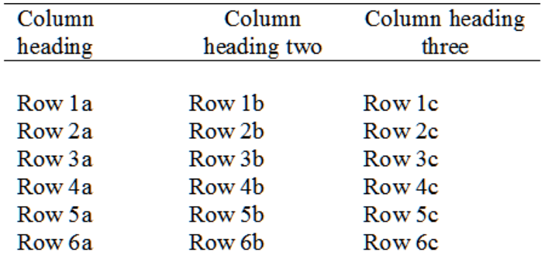

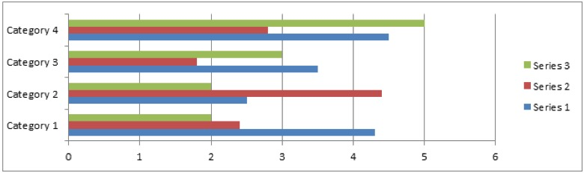
Figura 1: Descripció detallada del contingut de la figura (en cas de no ser font pròpia, indicar-la).

Objectius i hipòtesis de la tesi
Definir clarament l’objectiu global de la tesi, els objectius específics i les hipòtesis de partida.

Descripció de la metodologia
Descriure la metodologia, materials i mètodes i/o descripció dels models necessaris per dur a terme la tesi doctoral.
Extensió màxima 3 pàgines.

Pla de treball (Diagrama de Gantt)
Especificar la planificació temporal de les tasques per assolir els objectius específics detallats en l’apartat 2. Incloure la planificació dels articles derivats segons es trobi detallat en l’apartat 6.

Resultats previstos
Descripció i discussió dels resultats previs obtinguts i dels previstos.
Incloure el TRL inicial i final de la tesi, si correspon.

Publicacions realitzades i pla de publicacions futures en revistes indexades i/o patents
Recordar que per ser acceptats com a publicacions associades a la tesi ha de constar l’afiliació de la Universitat del programa de doctorat.
Ex. Autor ¹, Autor ², Autor ³,
¹Departament d’Enginyera Minera Industrial i TIC, Escola Politècnica Superior d’Enginyeria de Manresa, Universitat Politècnica de Catalunya.

Participació en congressos realitzats i previstos

Participació en projectes de recerca nacionals i internacionals

Bibliografia
Seguir la norma UNE-ISO 690.

